排污权交易操作手册
（交易人版）
- 电脑环境配置（如已设置可跳过）

1.1 驱动下载与安装
湘西州公共资源交易网点击“一站式”综合服务系统-湘西自治州排污权交易系统-会员端，打开湘西州公共资源交易中心排污权交易系统登录页面（http://app.ggzyjy.xxz.gov.cn/paiwu_TPBidder/memberLogin），下载驱动安装包，右击“以管理员身份运行”安装。
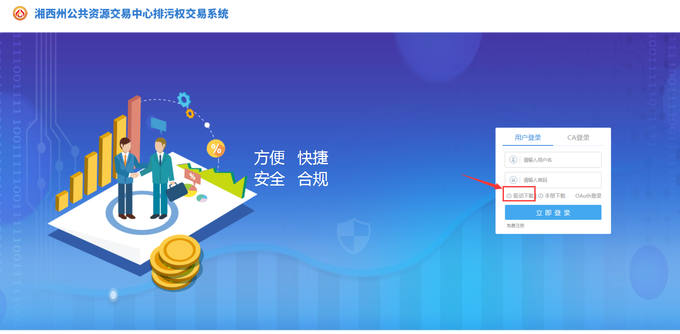

1.2电脑软硬件要求
1.2.1建议使用Win10操作系统；
1.2.2浏览器必须使用IE 11版本。

1.3 IE浏览器设置

1.3.1 兼容性视图设置
打开IE浏览器，输入网址：http://ggzyjy.xxz.gov.cn/点击“工具”-“兼容性视图设置”选项，在弹出的窗口中点击“添加”按钮（浏览器会自动获取网址，无需手动添加），然后关闭窗口，完成兼容性设置操作。
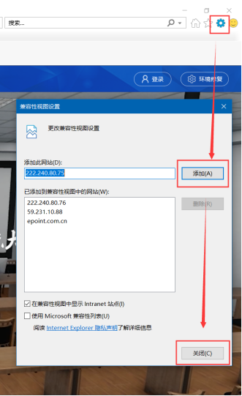

1.3.2 添加安全站点
点击浏览器右上方IE设置按钮，选择“Internet选项-安全-受信任站点-站点”然后添加网址（浏览器会自动获取网址，无需手动添加）。
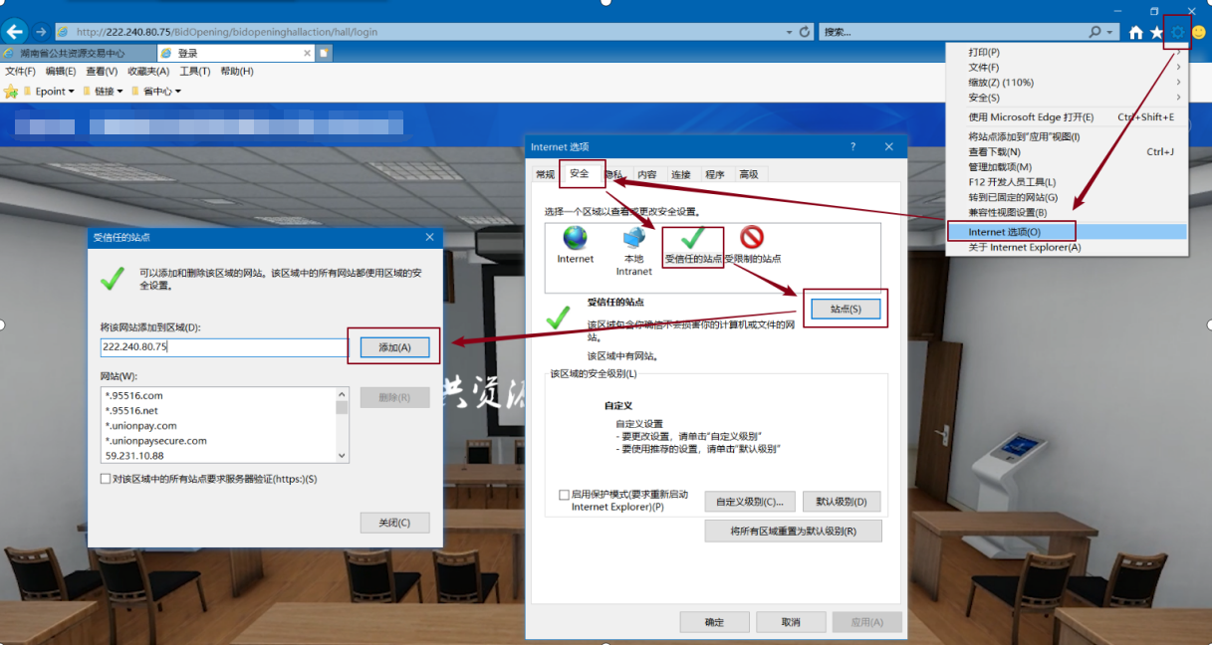
然后点击“自定义级别”
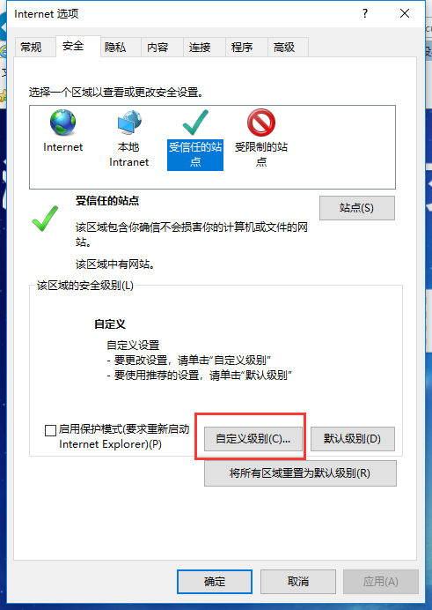

在弹出界面中的“Activex控件和插件”全部设置成启用，具体如下所示：
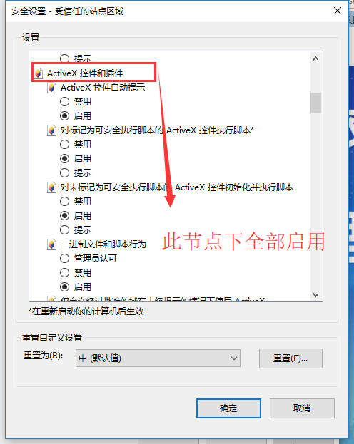
同样在IE“工具→“Internet 选项”中，选择“隐私”将页面下方的“启用弹出窗口阻止程序”选择框内的勾去除掉。设置完成后，重启浏览器。
- 系统登录
方法一：湘西州公共资源交易网点击“一站式”综合服务系统-湘西自治州排污权交易系统-会员端，打开湘西州公共资源交易中心排污权交易系统登录页面（http://app.ggzyjy.xxz.gov.cn/paiwu_TPBidder/memberLogin）通过CA或用户名密码登录。
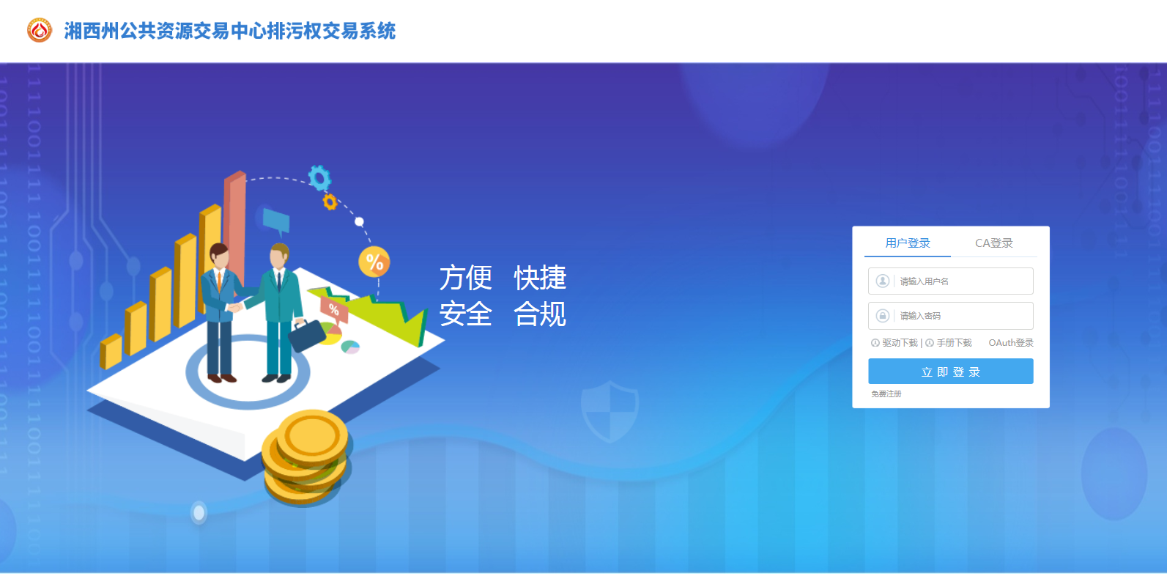
方法二：打开湘西州公共资源交易服务平台（https://xiangxi.hnsggzy.com/index.jhtml），登录一站式综合服务-湘西自治州排污权交易系统-会员端，打开登录页面，通过CA、用户名密码登录。
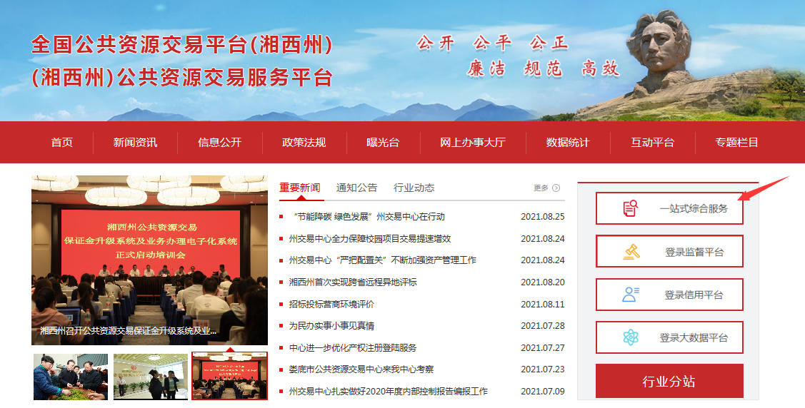

三、排污权交易

1.1交易委托
生态环境主管部门完成交易立项受理、审批后，主管部门会将审批后的项目信息推送至交易系统，交易人登录系统后，打开【排污单位委托】或【政府储备单位委托】菜单找到对应项目，点击【操作】进入项目委托页面，如下：
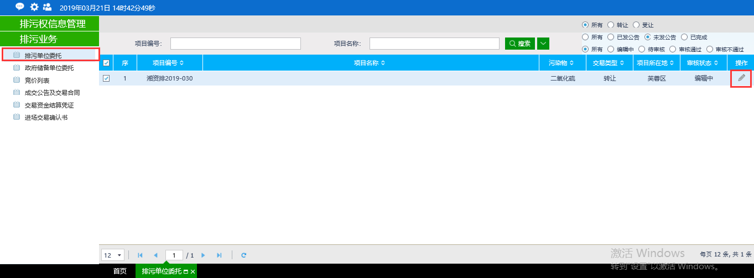
如果项目较多，可通过指标来源单位进行搜索。
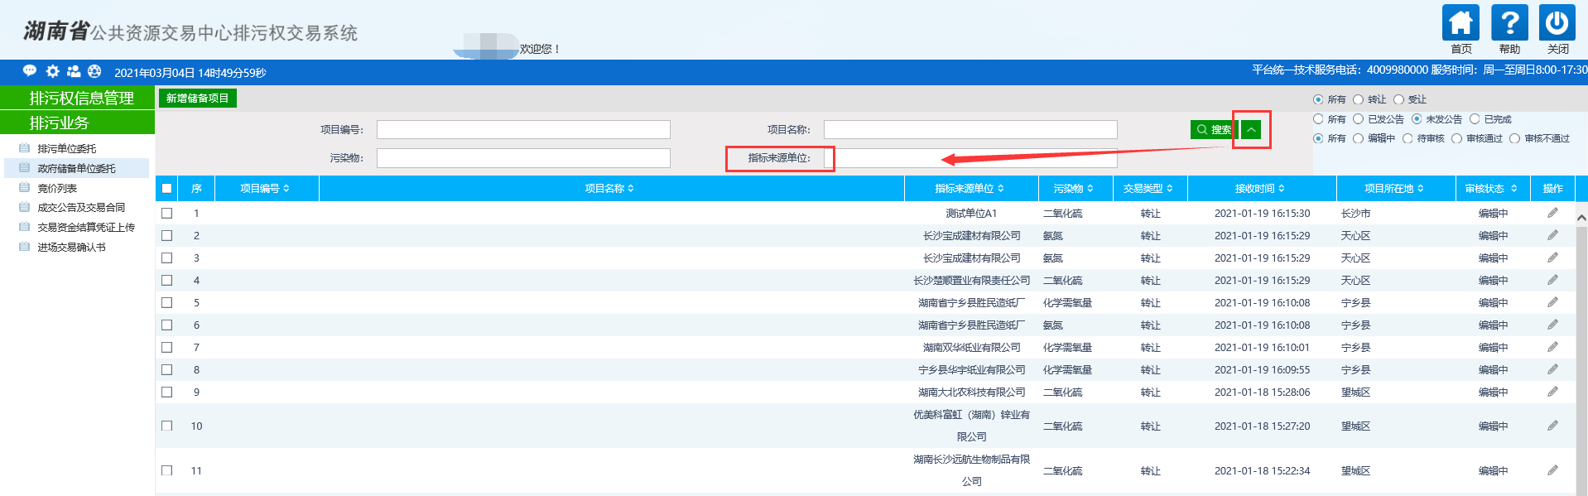
交易人需选择交易类型，若选择“挂牌公告”，则需要填写起始价及加（减）价幅度（起始价自主决定，加（减）价幅度不超过起始价的5%，均取整数）；若选择 “非挂牌公告”，则毋须填写起始价及加价幅度。

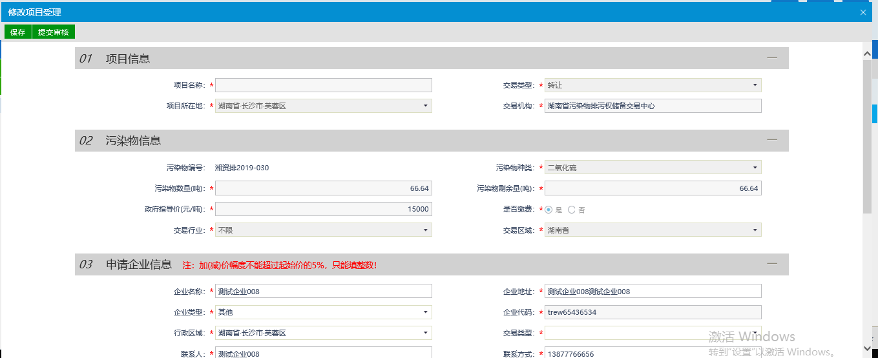

环保部门审批件由主管部门推送或交易人点击【电子件管理】进行上传，点击生成交易委托书并进行签章，完成之后点击【提交审核】即可，如下：
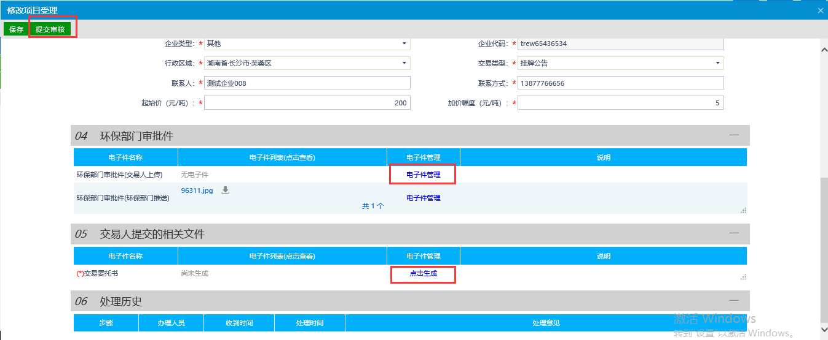

1.2 竞价列表
当某项目挂牌公告发布后，选择 【非挂牌公告】的交易人可参与此项目的报价，选择【竞价列表】菜单下的项目，点击【操作】按钮，如下：
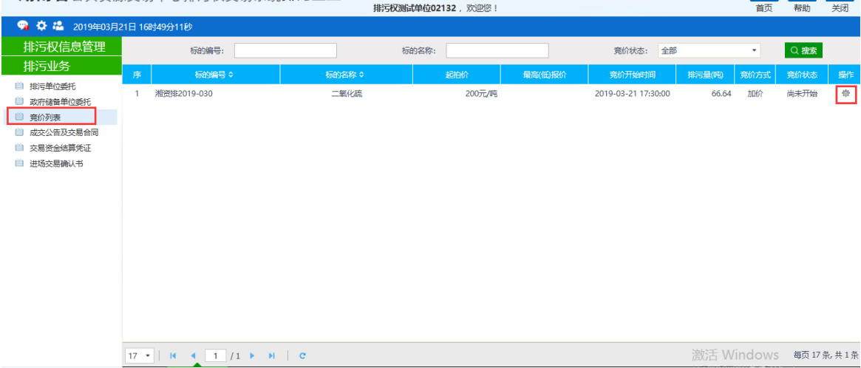
阅读电子竞价风险告知及接受确认书，点击【同意】按钮，如下：
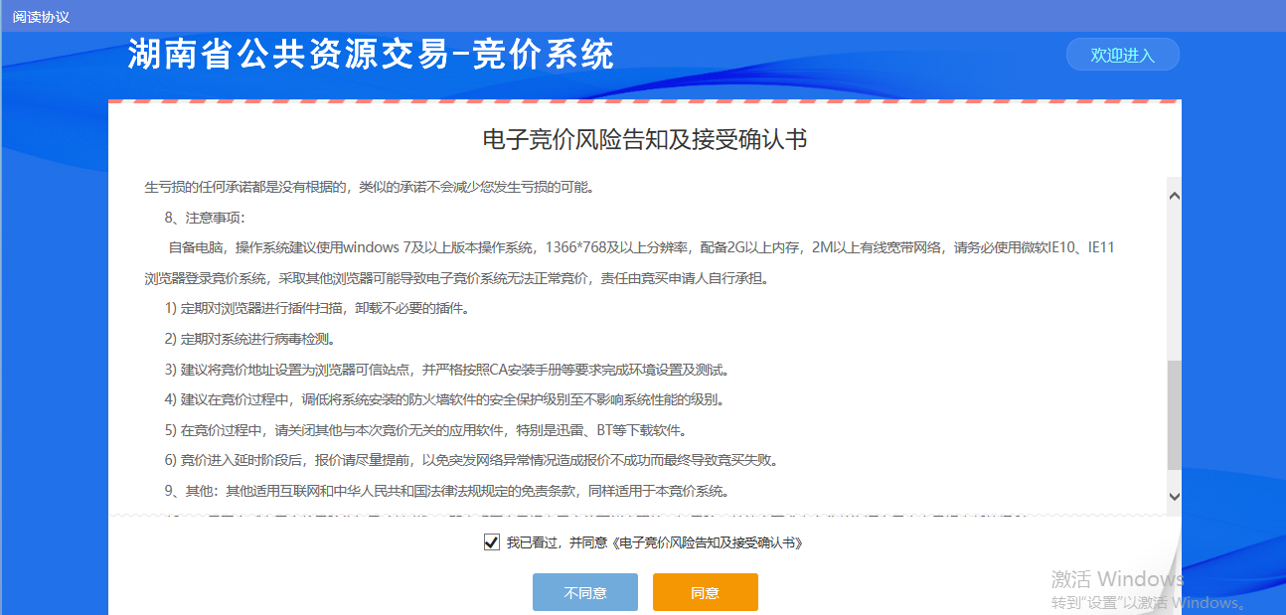
进入竞价系统操作页面参与报价，选择加/减价幅度倍数后，点击【提交报价】按钮完成报价（一旦报价完成，将不能撤回），如下：
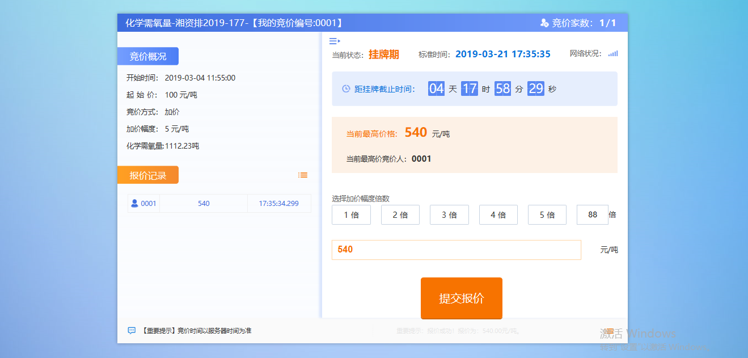

1.3成交公告及交易合同
项目成交后系统会自动生成成交公告及交易合同，选择【成交公告及交易合同】菜单，点击【查看】按钮可查看成交公告及交易合同，如下：
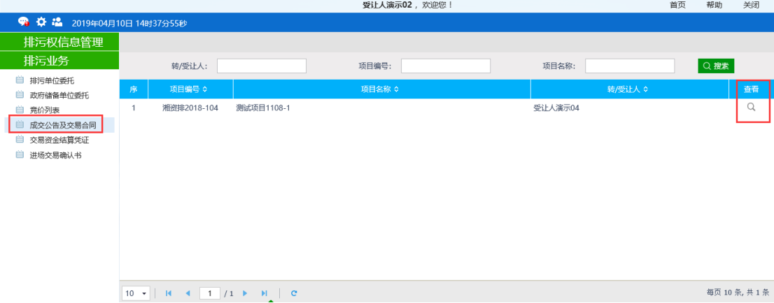
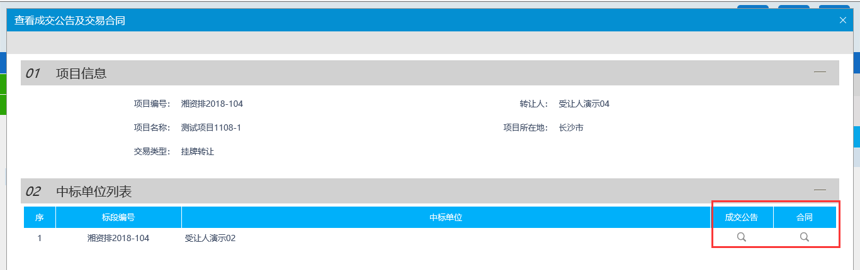
点击合同下方的【查看】按钮，如下：

进入签章页面，点击【签章】按钮在相应地方进行签章，然后再点击【签章提交】按钮完全签章操作，如下：
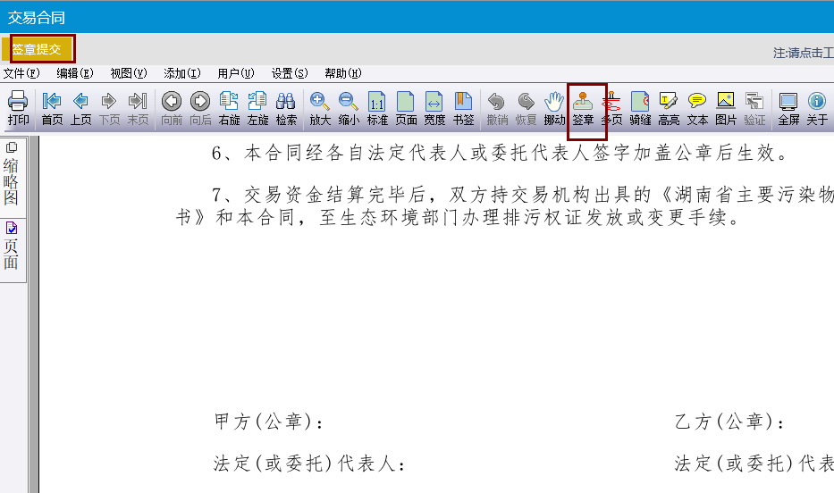

1.4交易资金结算凭证
选择【交易资金结算凭证】菜单，点击【操作】按钮，如下：
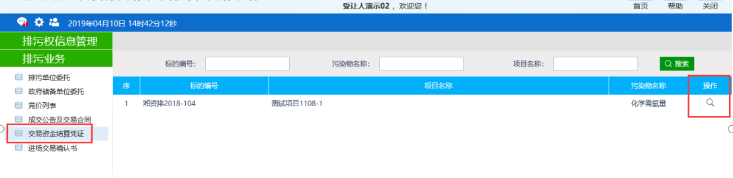
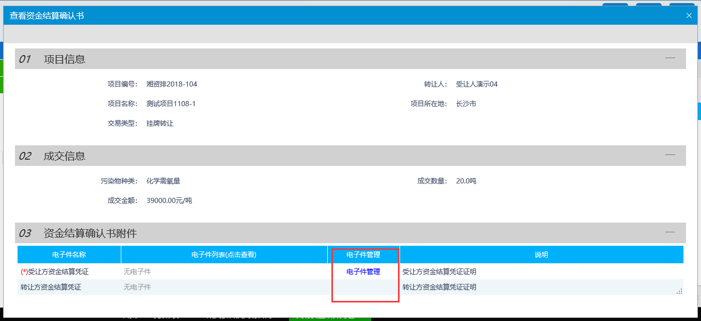
选择【电子件管理】菜单点击【选择电子件上传】按钮，上传资金结算凭证电子件，如下：
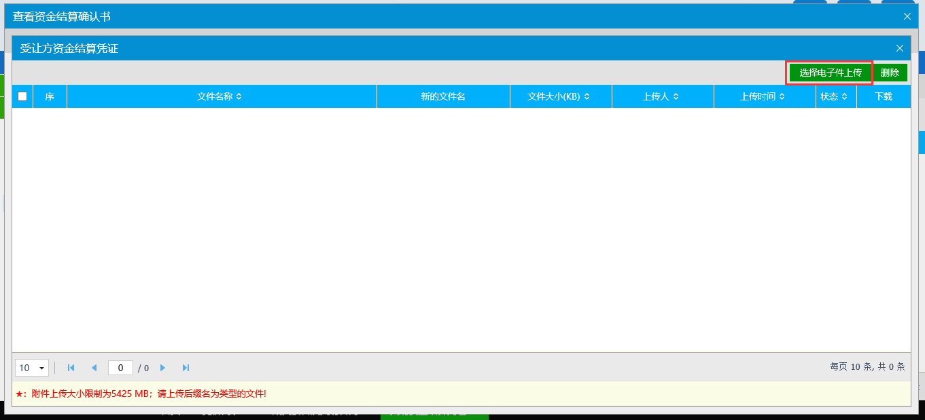

1.5进场交易确认书
进场交易确认书由交易中心工作人员发起，待审核通过之后可在此菜单下进行查看、打印。
选择【进场交易确认书】菜单点击【操作】按钮，可查看项目信息，如下：
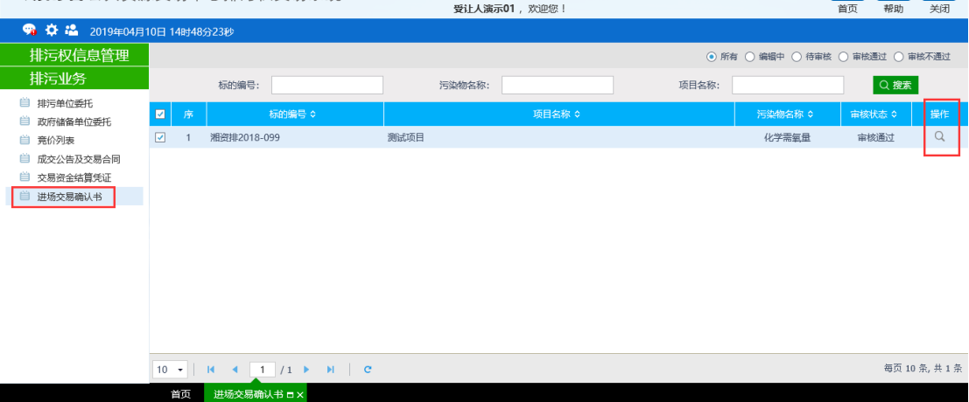
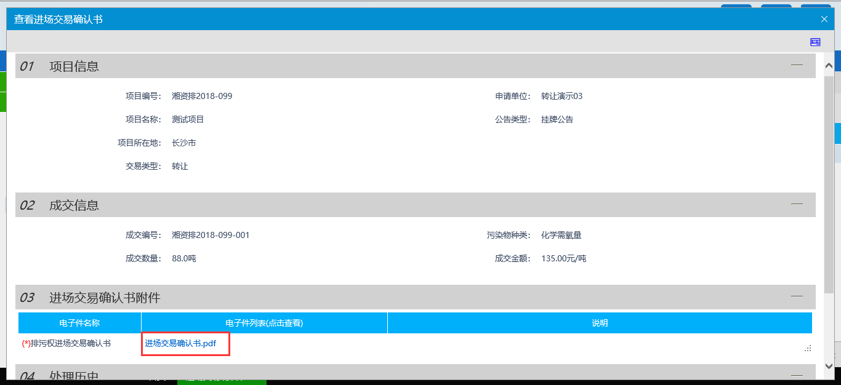
点击【进场交易确认书】，可查看、打印进场交易确认书，如下：

